行政院所屬各機關因公出國人員出國報告書
（出國類別：出席研討會暨參訪）

參加「美國舊金山地震100週年國際研討會」及參訪相關單位報告

服務機關：行政院國家科學委員會
姓名職稱：魏良榮研究員
派赴國家：美國
報告日期：95年7月15日
出國期間：95年4月16日至4月23日

目次
- 摘要-------------------------------------------3
- 目的-------------------------------------------4
- 參與成員---------------------------------------5
- 會議與參訪行程---------------------------------6
- 過程-------------------------------------------8
  - 舊金山地震100週年國際研討會----------------8
  - 研商第二屆都市減災國際研討會----------------17
- 心得與建議-------------------------------------20
七、 資料與照片-------------------------------------21

一、摘 要
「美國舊金山地震100週年國際研討會」於2006年4月16—23日在加州舊金山市國際會議中心舉行。此次會議係有關地震災害防治跨領域結合之會議，包含基礎地震研究、防震工程、防救災體系、社會經濟災損及防災教育等，甚至防災相關產業亦參與其中。研討會受到加州政府及聯邦緊急應變管理總署(Federal Emergency Management Agency, FEMA)的高度重視。參加成員包含政府單位之政策決策者、緊急應變管理者、學術機構學者教授、工程界工程師及企業界專家、教育界老師及學生等，參加人數超過2,300人。參與此項會議除了可與世界各國防災領域的學者作技術交流外，同時可深切了解美國政府在這100年來對地震災害相關措施及制度建立上所投注的心力，在在都值得我們學習與借鏡。
我國災害防救工作之推動雖然較美國及日本為晚，然由於政府的重視及學術界的努力，在災害預警技術及災損評估精度方面已有長足的進步，然而尚有若干層面值得我們持續強化與推動的。從法源依據來看，目前我國只有災害防救法為主要依據，然而美國和日本在減災、應變及復原重建各階段皆有相關配套的法令，而且有常設之專責機構統籌災害防救工作。建議研擬災害防救相關配套法令或方案，並在中央政府成立統整災害防救之專責常設機構(目前災害防救委員會為任務編組)，以及各縣市政府設立防災專責部門及編制人員，以有效落實推動災害防救業務。
在地震災損評估及風險分析方面，在國家地震工程研究中心多年之努力下，台灣地震損失評估系統(TELES)在收到中央氣象局的地震報告E-mail後，已能自動驅動並在30秒內完成早期災損評估結果。目前TELES分析評估項目主要包括地表強地動分佈、土壤液化潛勢、建築物倒塌、人員傷亡、火災起火數、需要避難人數等，未來有待持續蒐集維生管線、橋樑、防災避難空間等資料，擴充分析模組及強化分析功能；將災損評估系統加值升級至決策支援系統，增加救災所需之人員及資源評估功能，提供災害應變時應變中心指揮官之參考。
此次研討會有許多防救災相關產業之展覽，包含政府單位、學術機構、民間企業等，展出地震減災計畫、地震監測技術、及各種地震工程技術等。災害防救工作除了政府單位和學術機構之投入外，尚需民間企業之參與，此次研討會參展廠商之產業類別及參與方式可提供日後我國推動防救災產業發展之參考。
二、目的
1906年舊金山大地震雖然造成非常大之災害，產生相當大之社會、經濟問題，但同時亦造就了地震學之萌芽。100年來由於各項理論、實務之進步，雖然地震預測短期尚無法達成，但由此次跨領域之展現，顯示有許多防災工作是可以達到減災之目的。
本次研討會為有關地震災害防治跨領域結合之會議，包含基礎地震研究、防震工程、防救災體系、社會經濟災損及防災教育等，甚至防災相關產業亦參與其中。研討會受到加州政府及聯邦緊急應變管理總署(Federal Emergency Management Agency, FEMA)的高度重視，主要由三個單位共同主辦，分別是美國地震學會(Seismological Society of America, SSA)、地震工程研究學會(Earthquake Engineering Research Institute, EERI)及加州政府緊急服務辦公室(Office of Emergency Services, OES)。參加成員包含政府單位之政策決策者、緊急應變管理者、學術機構學者教授、工程界工程師及企業界專家、教育界老師及學生等，參加人數超過2,300人。參與此項會議除了可與世界各國防災領域的學者作技術交流外，同時可深切了解美國政府在這100年來對地震災害相關措施及制度建立上所投注的心力，在在都值得我們學習與借鏡。同時震災境況模擬和地震風險評估為防災實務的重要課題，美國和日本在這方面都有深入的研究，並已獲得具體成果。由台灣國家地震工程研究中心所研發的台灣地震損失評估系統(TELES)，在研發初期曾參考美國所研發的HAZUS，但在系統功能和分析模式上做大幅增強和改進；尤其TELES在資料分類和資料格式具較佳的相容性；亦可藉此次會議與美日學者交換心得。同時除了上述的學術交流討論外，大會也安排一系列相關活動，包括針對學校教師及學生之教育訓練課程及討論議程，使專業學術研究成果能落實到學校教育訓練課程中，可提供日後我國推動防救災教育推廣之參考。

三、參與成員
單位 Organization | 人名 Name | 職稱 Position
國家災害防救科技中心NCDR | 陳亮全  Liang-Chun Chen | 主任  Director
 | 施邦築  Ban-jwu Shih | 體系與政策組召集人  Division Head, System Management and Policy Division
 | 林峰田  Feng-Tyan Lin | 資訊組召集人  Division Head, Information Division
 | 葉錦勳  Chin-Hsun Yeh | 地震工程組共同召集人  Division Head, Earthquake Engineering Division
 | 溫國樑  Kuo-Liang Wen | 地震組召集人  Division Head, Earthquake Division
 | 吳秉儒  Bing-Ru Wu | 地震工程組博士後研究員  Post-Doctoral Researcher, Earthquake Division
 | 張歆儀  Shin-Yi Chang | 體系與政策組助理  Research Assistant
 | 陳素櫻  Su-Ying Chen | 體系與政策組助理  Research Assistant
長榮大學教授 | 邵珮君  Pei-Chun Shao | 土地管理與開發系助理教授  Assistant Professor, Dept. of Land Management and Development
行政院國科會  National Science Council | 魏良榮  Louise Liang-Jung Wei | 副執行秘書  Deputy Executive Secretary, Sustainable Development Research Committee
行政院災防會 | 陳文龍  Wen-Long Chen | 主任秘書  National Disasters Prevention and Protection Commission

四、會議行程
95年度「參加美國舊金山地震100週年研討會
暨參訪防救災機構」行程

日期 | 行程 | 地點
4/16(日) | - 啟程: 中正機場→美國舊金山 | 美國舊金山
4/17(一) | - 研討會報到及資料領取  2. 與出席代表(含EERI及DRC)會面交換意見 | 美國舊金山
4/18(二) | 1. 參加研討會：  會議主軸：Commemoration Day  重點:對1906年地震後之100年來的進展使整體性的回顧，包含工程技術、應變、社會、公共政策及復建等層面。  2. 與美國、日本等學者專家協商2007年由我國主辦都市防災國際研討會有關事宜 | 美國舊金山
4/19(三) | 參加研討會：  會議主軸：Learning from the Past  重點：過去的幾場大地震，我們學到了什麼教訓，包含風險的降低、安全環境建構、及土地的規劃管理等。 | 美國舊金山
4/20(四) | 參加研討會：  會議主軸：Assessing the Present  重點：運用境況模擬方式探討〝假如1906年的地震發生在今天可能會有什麼樣的結果〞，包括災損、警急應變及復建的機制等層面。 | 美國舊金山
4/21(五) | 參加研討會：  會議主軸：Preparing for the Future  重點：過去的100年來，難以估計的資源投入以減少地震的損失，然而似乎成效並不顯著，其危害依然存在，尤其是大的都會區更為嚴重，原因為何，未來面臨的挑戰更為險峻，又該如何面對？ | 美國舊金山
4/22(六) | 回程：搭機返回台灣
4/23(日) | 抵達台灣

五、過程
(一)、舊金山地震100週年國際研討會
開幕典禮上，大會邀請加州州長阿諾史瓦辛格及舊金山市長蒞臨致詞，也邀請了國會參議員及FEMA緊急應變部門及減災部門之執行長蒞臨演講。會議主要議程共進行三天半，第一天(4月18日)為紀念日(Commemoration Day)，第二天議程主軸為從過去學習(Learning from the past)，第三天議程主軸為評估現況(Assessing the present)，最後一天則是為未來做準備(Preparing for the future)。議程內容除了邀請貴賓進行大會專題演講外，每天早上主要為邀請數位專家學者進行共同專題討論(Joint Plenary Session)，下午則分為不同研討主題之口頭報告討論(Oral Session)及海報發表(Poster Session)。分組口頭報告場次眾多，同一時段最多高達17個場地同時進行，所有研討會的報告及討論場次超過100個，可謂盛況空前。
除了上述的學術交流討論外，大會也安排一系列相關活動，包括：(1)針對學校教師及學生之教育訓練課程及討論議程，使專業學術研究成果能落實到學校教育訓練課程中。(2)現地參觀共25場，包含加州境內幾條主要的地震斷層，以及市區之重要建築物及橋樑。(3)防救災相關產業、政府機關及學術機構之展覽，前後共有139個單位參與展覽，甚至有日本及印度之研究機構參與展覽；產業類別包羅萬象，可提供日後我國推動防救災產業發展之參考。
由於此次研討會為整合SSA之每年例行會議、EERI之第八屆美國全國地震工程研討會(8th U.S. National Conference on Earthquake Engineering, 8USNCEE)及OES之加州抗災研討會(Disaster Resistant California, DRC)三大研討會，有些場次是由兩個單位共同組織議程內容。茲將會議相關經過說明如下。
- SSA部分
討論主題主要包含：
- San Andreas斷層之相關研究
- 蘇門達臘地震及海嘯相關研究
- 21世紀之地震科學
- 下一世代之地震監測
- 近斷層地盤運動
- 古地震重現特徵及災害評估
- 1989 Loma Prieta和1906舊金山地震之寬頻模擬
- 地震預警系統
- 紀念地震學家Bruce Bolt專題討論，從地震學到地震工程
研討內容主要有活動斷層研究、NGA計畫、局部場址效應、地動預估、危害度分析、地震海嘯、地震預警系統等。研討會亦有些主題探討過去舊金山的地震歷史，舊金山灣區(Bay Area)附近有四條斷層經過，分別是San Andreas Fault、 Hayward Fault、Roget's Creek Fault和Calaveras Fault。發生之幾次較大地震如下：
1. 1868年黑渥斷層（Hayward Fault）活動，造成地表破裂達30哩。
2. 1906年4月18日舊金山大地震，該次地震造成北美灣區部份向南移動10～15呎，太平洋灣區向北移動。在該次地震中，暖氣爐因地震之震動引發嚴重火災，且因水管破裂，無法救援，使得舊金山市陷於嚴重火災中，該次地震是美國史上最嚴重的天災之一。
3. 1989年10月17日下午五點零四分震度7.1的洛馬普立塔地震(Loma Prieta Earthquake)，持續十五秒。該次地震係由於位舊金山南方65哩之San Andreas Fault活動，震源深度為11哩。
舊金山灣區屬不穩定地質，地震發生時，易有擴大效果與液化現象，且由於地質不佳，可能導致地震效應增大。此外，由於灣區大橋（Bay Bridge）橋墩是建在鬆軟的沈積岩層中，震波到達時會產生放大效應，橋墩因受到S波和表面波的影響產生擺動，致使橋樑斷裂。1995年1月17日發生的阪神地震，亦由於神戶地區鬆軟的沈積岩層，加劇了地震的破壞效應和災害。反觀台灣之都市，台北都會區建城前，台北盆地的地質狀況亦屬於鬆軟的湖相沈積岩層，地震發生時也會產生盆地效應，故與台北盆地類似地質特性之台灣都市，對於地震規模之預測與危害度推估與分析，應將盆地效應與地質狀況納入關鍵考量因子之一。
關於斷層活動監測方面，由地表變形跡象可推估地震發生的可能區域與時間，科學家嘗試在下一個地震來臨前偵測到這類訊號以提出警告，目前灣區主要的斷層活動監測與相關實驗有以下兩類：
- 在已知斷層兩側裝設GPS，偵測板塊滑動(位移量)，目前San Andreas Fault 與Hayward Fault每年平均約兩英吋之位移量，但灣區其他斷層則「卡住」了，也就是所謂的地震空區。沿Rodget Creak有幾處熱點(Hotspot)是預測中未來可能發生大地震的地點之一。
- 藉由垂直斷層走向的槽溝開挖，找出紀錄在地層中的地震紀錄，並配合定年資料，模擬斷層活動模式，推估地震活動的規模與時空特性。
- 由地震的歷史紀錄，雖可顯示地震之頻率與活動時間表，使未來的預測更精準。惟地震的發生雖有規律性，但總有例外，故對於地震的發生，除了持續對熱點的追蹤外，亦應以周全準備面對災害可能發動之突襲。
在海嘯警報預警系統方面，2004年12月25日蘇門答臘發生規模8.5的地震，其後引發的南亞海嘯造成當時在該區域海岸活動民眾死傷慘重，故對於地震引發之海嘯，若能提供預警系統，將使民眾傷亡大幅降低。目前美國西岸海嘯的早期預警，主要針對加州、奧勒岡州、華盛頓州以及加拿大BC省(British Columbia)之海岸區域與居民為發佈對象。2005年6月14日該區發生規模7.0之地震，然該次由於NOAA（National Oceanic & Atmospheric Administration）的氣象無線電緊急資訊網路(Weather Radio Emergency Information Network)訊號傳輸線路故障，以致無法及時通知當時在岸邊之民眾，為此，華盛頓緊急管理部門(Washington Emergency Management Division)將NOAA之氣象無線電與全方位災害廣播系統（All Hazard Alert Broadcasting，簡稱AHAB）結合，建置一套海嘯警報預警系統，該系統特色如下：
- 自動警報系統，接收NOAA發佈之海嘯警報後，以無線電傳輸方式，立即通知各AHAB 無線電系統，自動發佈海嘯警報。
- 無線電傳輸系統，且使用可充電式電池為電力來源，避免因訊號線路系統故障或電力系統失靈，導致無法發佈警報訊號。
- 同時發佈廣播警訊、燈光警訊。
AHAB無線電係由電腦自動控制與發佈警訊，故其亦可做為其他災害之廣播系統。此外，其傳輸模式可克服電力中斷，惟無線電傳輸方式，於暴雨等惡劣天候下，傳輸訊號將大幅減弱，以致降低傳輸效果，不過對於社區之災害廣播，其簡便之硬體設施與自動即時之警報發佈功能，可提供良好的早期預警訊息。
SSA會議中尚有一特殊之session是為了紀念柏克萊加州大學之Bruce Bolt教授（1930-2005）。Bruce Bolt教授雖為地震學家，但他在強地動方面之研究，建立了地震與地震工程之橋樑。1980~1990他曾與台灣合作在羅東地區設立了世界著名之SMART-1強震儀陣列，至今尚有許多人在利用此陣列資料進行研究。
1906年舊金山大地震雖然造成非常大之災害，產生相當大之社會、經濟問題，但同時亦造就了地震學之萌芽。100年來由於各項理論、實務之進步，雖然地震預測短期尚無法達成，但由此次跨領域之展現，顯示有許多防災工作是可以達到減災之目的。反觀台灣於1906年同樣有梅山大地震之發生，至今也有100年啦，我們由中央到地方準備好下一個大規模地震發生時之各階段準備工作了嗎？

- EERI部分
EERI之場次最多，包含結構工程、大地工程、地震風險評估等領域之研究，涵蓋減災、應變、復原重建等階段，主要有下列主題：
- 結構工程
A. 性能設計法
B. 耐震補強技術
C. 隔震及減震技術
D. 土壤結構互制
- 大地工程
A. 場址效應
B. 土壤液化
C. 地震災害潛勢圖(Seismic Hazard Map)
- 地震風險及損失評估
- 地震減災政策與發展
- 地震火災
- 應變及復原重建
- 其他

結構工程方面，有許多研究著重於鋼筋混凝土結構及鋼結構之性能設計法、最新建築耐震設計規範之探討、鋼筋混凝土結構之耐震補強技術、隔震及減震(主動及半住動控制)技術、土壤和樁之結構互制等。大地工程方面，著重於土壤液化之相關研究，包含土壤液化所造成之地盤破壞及對樁基礎之影響，還有未來研究發展趨勢等。
震災境況模擬和地震風險評估為防災實務的重要課題，美國和日本在這方面都有深入的研究，並已獲得具體成果。由國家地震工程研究中心所研發的台灣地震損失評估系統(TELES)，在研發初期曾參考美國所研發的HAZUS，但在系統功能和分析模式上做大幅增強和改進；尤其TELES在資料分類和資料格式具較佳的相容性，為HAZUS所無法相比的。此次DRC於4/18上午有一場次專門介紹HAZUS Data Standardization Project，其目標固然是希望建立全國統一的資料分類和格式，但事實上卻暴露了HAZUS在研發上的一些缺陷：亦即該場次所談的計畫僅限於在美國加州使用，並未有全國統一的做法；其次，HAZUS不同版本間的資料格式不同，必須依賴轉換格式的工具軟體。未來TELES在研發上必須留意資料分類和格式的相容性。
由美國FHWA和MCEER合作完成的REDARS 2已結合震源模擬、地震潛勢、橋梁損害評估和路網分析等模式，探討公路系統於地震作用下整體系統的耐震行為和能力，探討個別橋梁或路段所承受的地震風險和其在路網中的重要性，提供決策者具量化的參考資訊。事實上，結合震災境況模擬技術和機率式地震危害度分析的理論為此次與會專家所發表論文的一個趨勢，與TELES未來的研發構想不謀而合。
此次與會的專家也發表類似TELES早期評估功能的論文，如在瑞士的非營利機構World Agency of Planetary Monitoring and Earthquake Risk Reduction，Dr. Max Wyss所發展的QUAKELOSS，可在世界各地發生地震後的短時間內推估可能的傷亡數量，做為當地是否需要國際人道救援的參考。雖受限於資料的精確和完整性不夠，該系統所提供之推估結果的上、下限較寬，但已可發揮其功效。TELES已具備台灣地區的地震早期損失評估功能，未來應加強推廣其應用。

- DRC部分
DRC主要之研討主題如下：
- HAZUS資料標準化
- 卡崔娜颶風之相關因應處理措施
- 私人企業之緊急應變管理
- 地方政府之防災整備與減災措施
- 緊急應變大眾資訊系統
- 資訊及通訊整合先進技術
- 天然災害巨災保險
- 灣區政府聯盟(ABAG)經驗交流與研討
- 加州地震應變及復原
- 國際地震規劃與評估

DRC的部分主要為加州州政府和地方政府在災害防救業務上之經驗分享與交流，除了地震災害外，也包含卡崔娜颶風之經驗學習。配合各項先進技術及巨災保險制度等相關配套措施，結合政府、企業、個人之防救災資源與能量，建構完整之災害防救體系。其中施邦築教授和吳秉儒博士之口頭報告即安排在「國際地震規劃與評估」之議程中，向與會來賓介紹我國災害防救體系及目前主要成效，對於地方政府災害防救工作執行成效之評估，以及我國未來對於大規模地震災害防治工作之規劃。與會來賓對於我國災害防救之成效表示肯定，並於會議中有熱烈討論及廣泛交流意見。
此外，在防救災資訊方面，根據救災經驗，在發佈警訊之後，透過警報器及電話，12分鐘內可通知90%的人，但最後的10%可能需要花1小時，而這最後10%的民眾極可能是弱勢族群或偏遠地區居民，一旦受災，其損失特別嚴重。此外，在救災期間，災情信息經常十分混亂、相互矛盾，甚至於充滿了謠言、猜測，不僅影響民心，也造成救災行動的困擾。宜從「資訊傳播」的角度來探討如何面對混亂、矛盾、錯誤災情資訊的問題，而不能只限於資訊的軟硬體、網路通信問題而已。
在社會科學方面，美國國家科學院正進行一項研究，回顧過去30年美國社會科學界在防救災領域的研究成果，並希望能找出未來的發展方向。此一研究工作已於2005年告一段落，目前正進行同儕審查之中，定稿之後會公開出版，並於網站(http://www.nap.edu)公佈。該報告之初步摘要報告於本次會議中特闢之專題報告之，茲摘錄如下：
- 三十年來的研究成果
- 社會科學在防災研究方面已有相當豐碩之成果，尤其是在災損評估模式以及決策支援工具方面。但是它對於國際間防災研究之影響力仍低。
- 社會科學對於家戶面對自然災害之應變行為已有相當程度之瞭解，但是偏重於地震，對於其他科技及人為災害的相關研究仍然不足，而且多限於美國國內的經驗研究。
- 缺乏對不同性質及規模之災害的系統化比較研究。宜有之比較向度包括：可預測性、可控制性、預警期長短、災害規模、影響範圍、災情之持續時間、對物理環境之影響、對心理及社會結構之影響。
- 較瞭解社群及社會網絡的災後立即反應，但是在防災整備及重建政策方面的社會學研究工作較少。
- 恐怖攻擊之威脅可能改變了社會對於災害(過去以自然及科技災害為主) 的反應方式；幸好有許多知識可借助於以往的相研究成果。
- 美國國家型地震減災計畫(National Earthquake Hazard Reduction Program，NEHRP)在這方面研究經費的大量投入與支持。由於NEHRP的巨大貢獻，社會科學界才能對長期災後重建的社會過程有所瞭解。相關的探討涵蓋了個人、家戶、鄰里、社區、個別廠商、整體產業、區域等不同層級的社會反應。對於災後重建和永續發展之間的關係也有進一步的瞭解。
- 必須善加管理運用各種訪談及調查資料，並公開給各界使用。這個問題並未受到重視，應立即改善。
- 目前尚不很清楚各種不同防救災學術領域之間知識交流的方式與過程。
- 未來須要更多跨領域的多元研究，採用更先進的研究方法及科技。
- 對未來研究方向之建議
該報告提出了38點建議，可以歸納成以下三大項：
  - 進行自然災害及人為災害(含被動的科技災害及具主動意圖的恐怖攻擊)等各種不同災害類型在防災、整備、應變、救災、重建等各個階段之社會化過程之研究。尤其像卡崔娜颶風或者911恐怖攻擊等巨災型之研究，必須格外重視。
  - 必須有全盤性的、策略性的研究規劃(Strategic Planning)，並建立機制(Institution Building)，以整合個別研究成果，並進行跨學術領域的知識整合。其中，資訊的彚整、管理及共享是重要的關鍵。建議召開防救災資訊專題論壇(A Panel on Hazards and Disaster Information)，參與人員應包括資訊工程、計算科學、社會科學、大眾傳播、認知科學…等不同領域的專家學者，討論包括資料的標準化、管理、歸檔、共享..等議題，並提出一個未來五年的具體行動計畫。
  - 國家科學基金會(NSF)和國土安全部(DHS)應更加密切的合作，共同支持這一方面的學術研究及實務應用，俾讓政府之防救災決策能建立在一個更為堅實的科技基礎之上。

另外UCLA有一個震災社會科學資料檔案保存計畫(Social Science Earthquake Data Archive)，保存了自1971年以來加州地區地震相關的18個社會科學研究原始資料檔。這些資料檔除了附有各調查樣本的人口、社會地位之基本資料外，其調查項目涵蓋了災害認知、應變、重建、減災、風險分攤之態度與行為、發生地震時所採取之實際行動及預期。大部份的調查以家戶為單元，也有以政府機關部門或者私人公司、廠家為調查對象者。大多的資料檔均具有統計學的意義，可以透過正規化做不同地區或時間點的相互比較。檔案格式為SPSS，均附有編碼表(Code Book)、原始問卷、抽樣及調查方法。有些檔案並提供線上分析功能。任何人均可以免費上網下載資料檔。
(二)研商第二屆都市減災國際研討會
4月18日下午與美國地震工程研究學會(Earthquake Engineering Research Institute)及日本地域安全學會(Institute of Social Safety Science)相關人員舉行第二屆都市減災國際研討會(ICUDR)第二次聯合籌備會議，決定研討會舉辦之重要日期及組織架構。出席研商會議的代表包括:
美方:
1. EERI 主席 Dr. Craig Comartin
2. EERI 下任主席 Dr. Thalia Anagnos
3. EERI 執行秘書 Ms. Susan Tubbesing
日方:
      - ISSS 現任主席 Saburoh Midorikawa
      - 東京大學教授 Tatsuki & Hayashi
我方:
1.防災中心: 陳亮全、施邦築、林峰田、溫國樑、葉錦勳
2.國科會: 魏良榮
3.災防會:陳文龍
會中針對籌備小組成員及主動邀請的講員均有充分的討論與溝通，也已達成初步共識。會議將於2007年11月於台北召開。初步會議議程如下：

Date | Time | Program
11/26  Mon. | 14:00-20:00 | Registration Opens

Date | Time | Program
11/27  Tue. | 08:00-09:00 | Registration Continues
11/27  Tue. | 09:00-09:20 | Opening Ceremony
11/27  Tue. | 09:20-10:10 | Keynote Speech 1
11/27  Tue. | 10:10-10:30 | Tea Break
11/27  Tue. | 10:30-12:00 | Plenary Session 1
11/27  Tue. | 12:00-13:30 | Luncheon
11/27  Tue. | 13:30-15:10 | Group Session 1  Multi-Hazard Risk Assessment | Group Session 2  Planning for Urban Disaster Reduction | Group Session 3  Technology and Application of Public Warning System | Group Session 4 Relief, Recovery, Relocation, and Reconstruction after Catastrophic events
11/27  Tue. | 15:10-15:30 | Tea Break
11/27  Tue. | 15:30-17:10 | Group Session 1 Multi-Hazard Risk Assessment | Group Session 2 Planning for Urban Disaster Reduction | Group Session 3 Technology and Application of Public Warning System | Group Session 4  Relief, Recovery, Relocation, and Reconstruction after Catastrophic events
11/27  Tue. | 18:00-21:00 | Welcome Reception

Date | Time | Program
11/28  Wed. | 09:00-09:50 | Keynote Speech 2
11/28  Wed. | 09:50-10:00 | Tea Break
11/28  Wed. | 10:00-11:00 | Plenary Session 2
11/28  Wed. | 11:00-12:00 | Plenary Session 3
11/28  Wed. | 12:00-13:30 | Luncheon
11/28  Wed. | 13:30-15:10 | Group Session 5 Advanced Technology for Disaster Reduction | Group Session 6 Socio-economic Analysis for Disaster Management | Group Session 7 Communication Innovation and Information Integration | Group Session 8 Lessons Learned and New Directions for Disaster Management
11/28  Wed. | 15:10-15:30 | Tea Break
11/28  Wed. | 15:30-17:10 | Group Session 5 Advanced Technology for Disaster Reduction | Group Session 6 Socio-economic Analysis for Disaster Management | Group Session 7 Communication Innovation and Information Integration | Group Session 8  Lessons Learned and New Directions for Disaster Management
11/28  Wed. | 18:00-21:00 | Gala Dinner

11/29  Thu. | 09:00-09:50 | Keynote Speech 3
11/29  Thu. | 09:50-10:10 | Tea Break
11/29  Thu. | 10:10-11:40 | Plenary Session 4
11/29  Thu. | 11:40-12:00 | Closing Ceremony

- 參訪活動: 本次研討會由於行程緊湊，且相關單位人員均在會場，因此原預定參訪之EERI (Earthquake Engineering Research Institute)單位無法再安排接待參訪活動；因此均以在會場與該單位同仁討論及交換意見方式進行。

六、心得與建議
我國災害防救工作之推動雖然較美國及日本為晚，不過從民國71開始便由國科會推動大型防災研究計畫，民國86年更具體形成防災國家型科技計畫(NAPHM)，將學術界之研究能量和相關政府主管機關之業務結合，落實應用在災害防救工作上。尤其是在集集地震之後，政府在民國89年頒布了災害防救法，之後有災害防救基本計劃、各中央主管機關編列之災害防救業務計畫、及各縣市政府編列之地區災害防救計劃，結合中央與地方政府之能量與資源共同推動災害防救工作，迄今已有卓越的成效。相關研究成果及減災技術已和歐美及日本等先進國家具有相同水準，並且可以提供災害預警、災損評估及減災技術給同樣位於自然災害潛勢較高之東南亞地區及中南美洲地區國家參考。
我國近年來在學術界的貢獻與政府單位資源的投入與推動下，在災害預警技術及災損評估精度方面已有長足的進步，然而尚有若干層面值得我們持續強化與推動的。從法源依據來看，目前我國只有災害防救法為主要依據，然而美國和日本在減災、應變及復原重建各階段皆有相關配套的法令，而且有常設之專責機構統籌災害防救工作。建議研擬災害防救相關配套法令或方案，並在中央政府成立統整災害防救之專責常設機構(目前災害防救委員會為任務編組)，以及各縣市政府設立防災專責部門及編制人員，以有效落實推動災害防救業務。
在地震觀測方面，台灣地區擁有高達680座自由場強震測站，密度居世界之冠，配合地震速報系統，能在地震發生後的數十秒內完成地震定位，為我國發展地震預警技術的一大優勢。建議結合地震前兆監測技術，強化和大眾捷運系統、高速鐵路及重要設施(核電廠等)之地震預警通報機制，預先採取因應處理措施，以減少地震對這些重要設施的破壞及所造成之人員傷亡。
我國在地震工程各項減災技術方面，有關性能設計法之研究、隔震與減震技術、及耐震補強技術均已達先進國家之水準，然而落實在工程設計及實務上仍有一段距離。目前新版的耐震設計規範已將隔震和減震技術之設計方法納入，但是應用普及程度仍嫌不足，有待進一步教育推廣。此外，營建署已著手進行既有建築耐震補強法規及相關配套措施之研擬，將有助於既有建築耐震能力之提升。
在地震災損評估及風險分析方面，在國家地震工程研究中心多年之努力下，台灣地震損失評估系統(TELES)在收到中央氣象局的地震報告E-mail後，已能自動驅動並在30秒內完成早期災損評估結果。目前TELES分析評估項目主要包括地表強地動分佈、土壤液化潛勢、建築物倒塌、人員傷亡、火災起火數、需要避難人數等，未來有待持續蒐集維生管線、橋樑、防災避難空間等資料，擴充分析模組及強化分析功能；將災損評估系統加值升級至決策支援系統，增加救災所需之人員及資源評估功能，提供災害應變時應變中心指揮官之參考。
這次研討會有許多防救災相關產業之展覽，包含政府單位、學術機構、民間企業等，展出地震減災計畫、地震監測技術、及各種地震工程技術等。
災害防救工作除了政府單位和學術機構之投入外，尚需民間企業之參與，此次研討會參展廠商之產業類別及參與方式可提供日後我國推動防救災產業發展之參考。

七、資料與照片
攜回資料除了會議手冊和論文集光碟片，包含世界各國學術機構在地震與地震工程方面最新之研究成果，以及政府單位在災害防救工作推動之經驗與成效；還有大會特別製作的影片DVD，簡介1906年舊金山大地震及現今工程技術與減災措施。此外，並攜回許多參展學術機構及企業單位之簡介資料，這次研討會參加的單位涵蓋產、官、學界，涉及面向廣泛，可做為我國推動防救災相關產業的參考。目前相關資料均存放於國家災害防救科技中心。
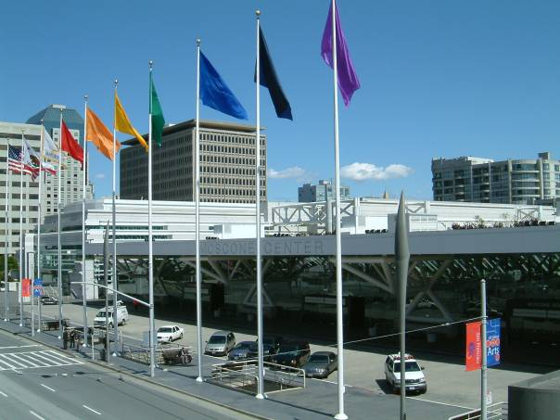 | 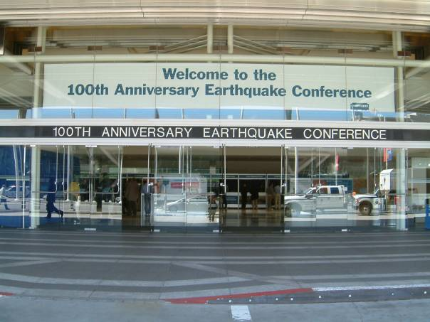
照片1 研討會會場—Moscone Center | 照片2 研討會會場入口—Moscone Center
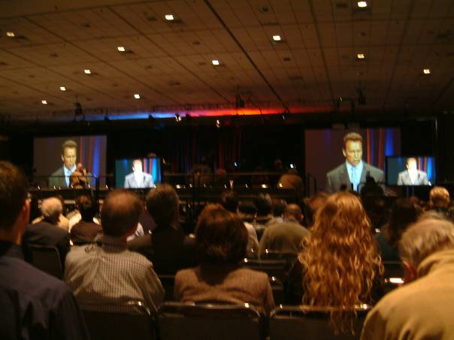 | 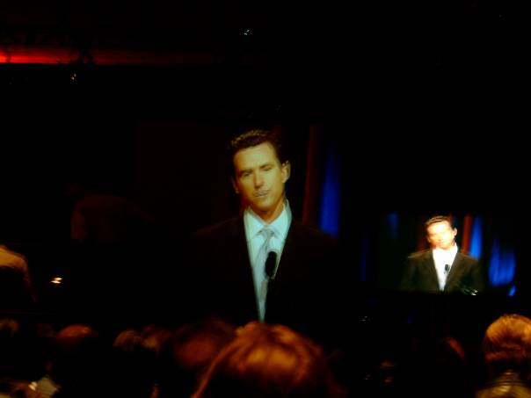
照片3 加州州長阿諾史瓦辛格蒞臨開幕致詞 照片4 舊金山市長蒞臨開
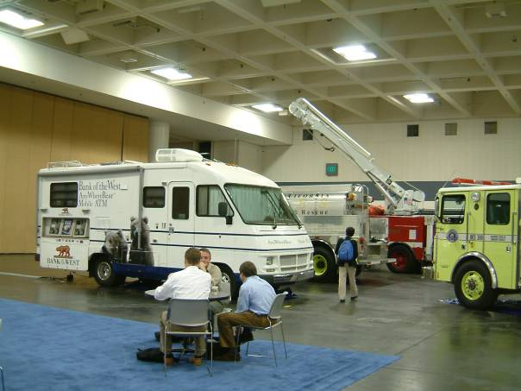 | 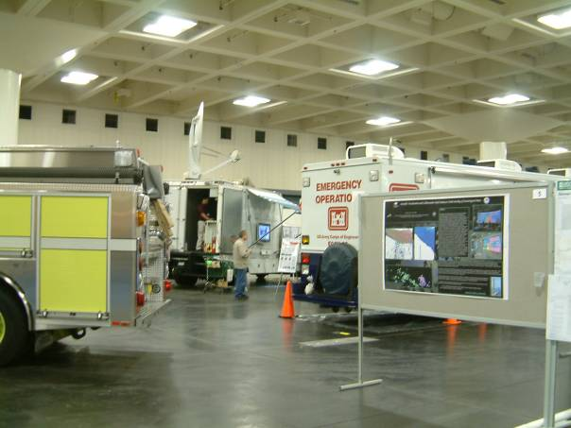
照片5 緊急應變專用設備展示 | 照片6 緊急應變專用設備展示
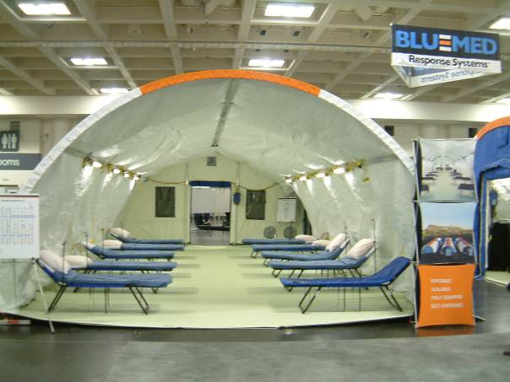 | 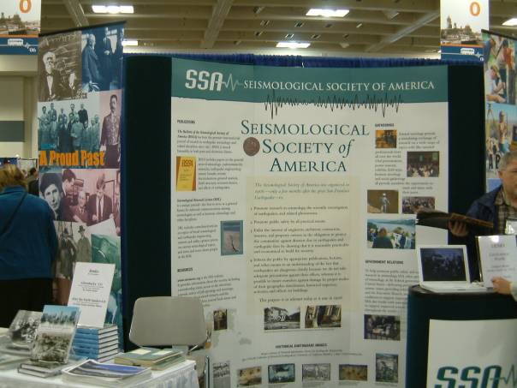
照片7 緊急醫療設備展示 | 照片8 美國地震學會展覽攤位
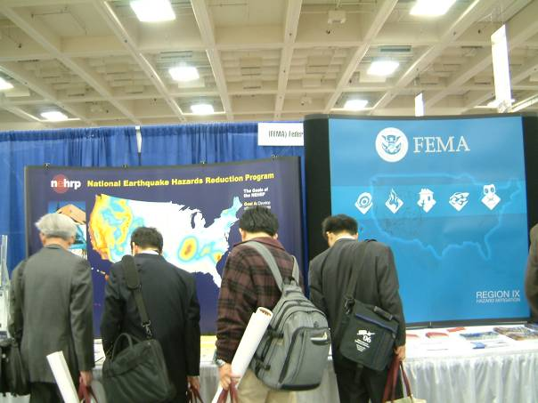 | 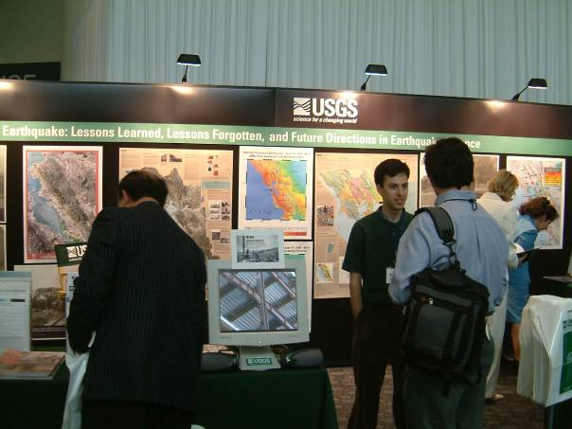
照片9 美國聯邦緊急應變管理總署(FEMA)展覽攤位 | 照片10 美國地質調查所(USGS)展覽攤位
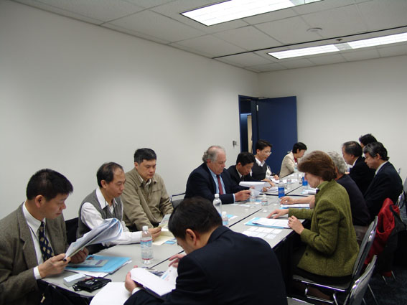 |  | 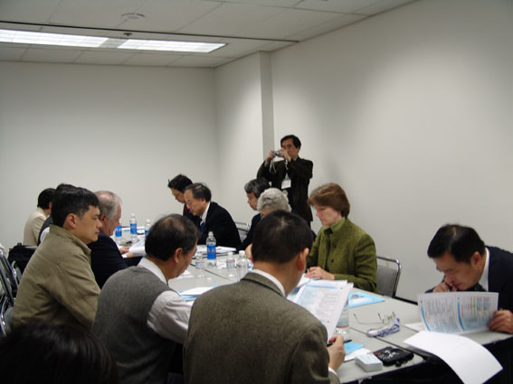
照片11 ICUDR第二次聯合籌備會議 |  | 照片12 ICUDR第二次聯合籌備會議

